Documentación del sistema de parqueo
  - Guía de uso y explicación técnica
Programación II | Versión documentada al 28 de octubre de 2026

1 Visión general del proyecto
El sistema controla los espacios de un parqueo, registra la entrada y salida de vehículos y calcula el monto que corresponde cobrar. También permite consultar visitas anteriores, administrar tarifas y reservar espacios para empresas o eventos.
Su propósito es reducir la búsqueda manual de vehículos y mantener un registro claro de lo ocurrido. La información se presenta en tablas dentro de una aplicación de escritorio.

Tecnologías utilizadas
Elemento | Tecnología del proyecto | Para qué se utiliza
Interfaz | C# y Windows Forms sobre .NET 10 | Mostrar formularios y recibir datos.
Acceso a datos | Entity Framework Core 8.0.11 | Consultar y guardar mediante objetos.
Paquete NuGet | Microsoft.EntityFrameworkCore.SqlServer 8.0.11 | Conectar Entity Framework con SQL Server.
Base de datos | Microsoft SQL Server Express | Conservar los registros y sus relaciones.

Una interfaz con pocas acciones visibles
Se procura utilizar la menor cantidad de botones posible para mantener limpio el programa. Registrar ingreso es la acción principal. Registrar salida aparece junto al buscador de vehículos. El doble clic permite abrir tickets o editar registros, y las tablas de operación se actualizan cada 15 segundos.

Usuarios y dos tipos de autenticación
El administrador configura la empresa, catálogos, usuarios y permisos. El operador registra ingresos, realiza cobros y consulta la operación y los reportes permitidos por su rol.
La autenticación de Windows conecta el equipo con SQL Server. El inicio de sesión del programa identifica a la persona que utiliza el parqueo y determina sus permisos. Son funciones diferentes. Cerrar sesión vuelve al acceso y limpia el usuario y los permisos anteriores.

2 Ingreso salida y cálculo del cobro

Registrar el ingreso
1. Abrir Operación y pulsar Registrar ingreso. Escribir la placa y elegir el tipo de vehículo y de espacio.
2. Para un cliente regular, dejar convenio y evento sin selección. Para una modalidad especial, elegir únicamente la que corresponda.
3. Pulsar Registrar ingreso. El sistema asigna el primer espacio compatible disponible, guarda la hora y muestra el ticket en pantalla.
La asignación automática evita seleccionar por error un espacio ocupado o reservado para otro cliente. El sistema rechaza una placa que ya se encuentra dentro y un ingreso para el que no existe cupo del tipo solicitado.

Registrar la salida
1. En Vehículos dentro, buscar la placa o el ticket y seleccionar su fila.
2. Pulsar Registrar salida. Revisar el tiempo y el monto estimado y confirmar el cobro.
3. La aplicación guarda la salida y el total, libera el espacio y muestra el comprobante. Un ticket ya cobrado no puede cobrarse otra vez.

Cómo se obtiene el total
Se cobra cada unidad de tiempo iniciada: media hora, una hora o un día, según la tarifa. Primero se calcula el subtotal y después se agrega el porcentaje de impuesto. Se usa la hora del equipo.
Subtotal = unidades iniciadas × precio por unidad
Total = subtotal + impuesto
Ejemplo con impuesto de 12 por ciento | Subtotal | Total
61 minutos a Q 10 por hora iniciada | Q 20.00 | Q 22.40
31 minutos a Q 3 por cada 30 minutos | Q 6.00 | Q 6.72
25 horas a Q 75 por día iniciado | Q 150.00 | Q 168.00

La gracia exime de pago si toda la permanencia cabe dentro de los minutos configurados. Al superar ese límite se cobra el tiempo completo por unidades iniciadas. Precio, unidad, impuesto y gracia quedan guardados en el ticket al ingresar; cambiar la configuración no altera ese acuerdo.
En un convenio mensual se cobra una cuota por convenio y mes calendario, en la primera salida de ese mes. Las siguientes salidas del mismo convenio en ese mes no vuelven a cobrarla. El monto estimado puede cambiar si otro vehículo paga antes esa cuota o si se cruza una unidad de tiempo antes de confirmar.

3 Buscador de vehículos y filtros de espacios
La búsqueda por placa es una de las funciones más útiles: permite localizar un vehículo sin recorrer toda la lista, especialmente cuando se acumulan ingresos. Solo busca entre los vehículos que continúan dentro.
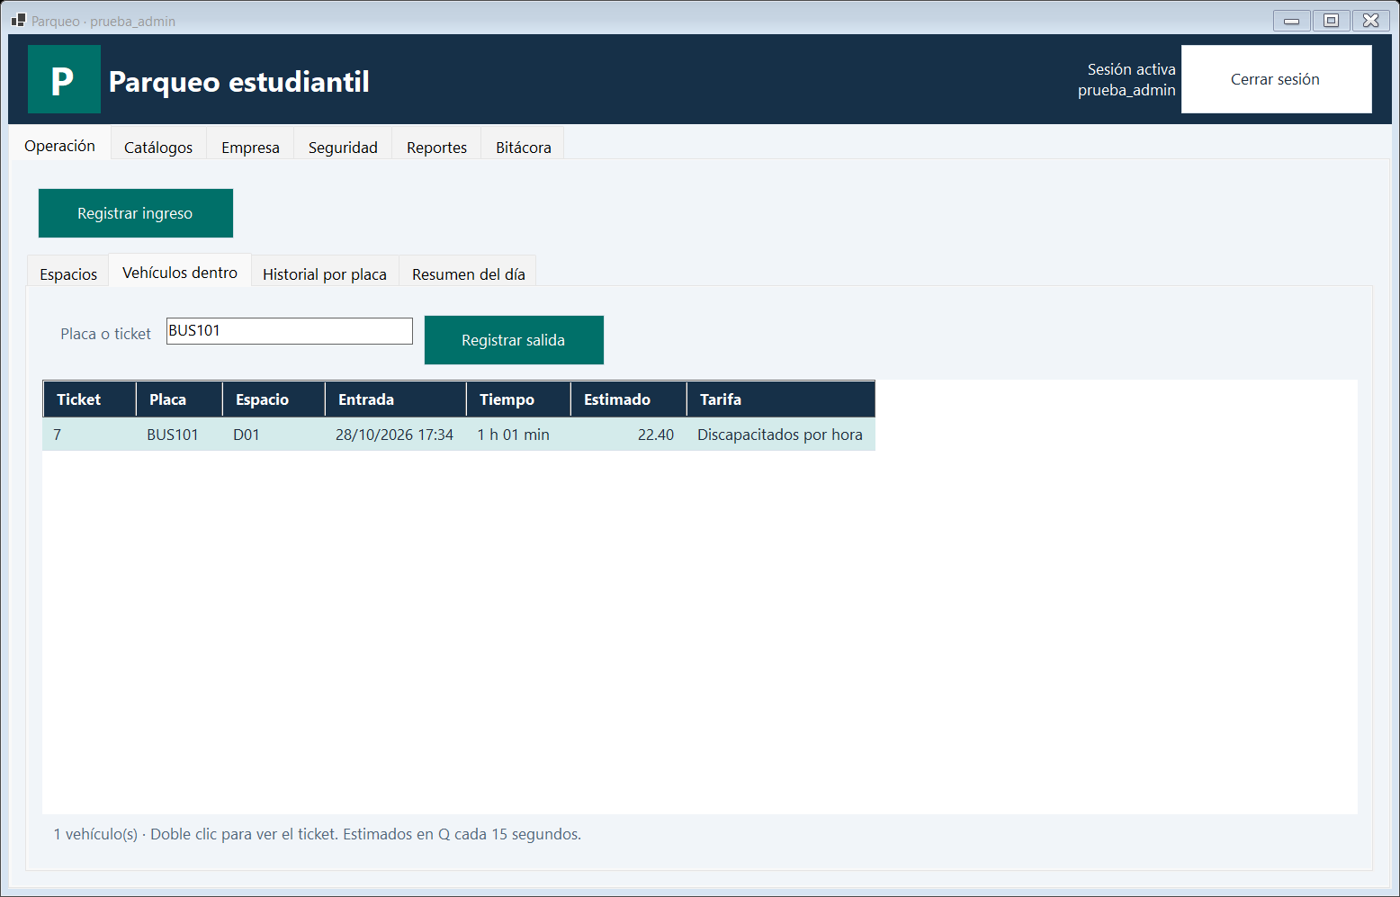
Buscador de vehículos junto a la acción de registrar salida Datos de ejemplo.
Texto escrito | Resultado esperado
BUS o bus101 | Placas que contengan ese texto, sin distinguir mayúsculas.
7 | Ticket 7 y placas que contengan el número 7.
#000007 | Únicamente el ticket 7; acepta ceros iniciales.
Campo vacío | Todos los vehículos que siguen dentro.

Los resultados cambian mientras se escribe. Para quitar la búsqueda, borrar el texto. Seleccionar una fila permite registrar la salida; el doble clic abre su ticket. La columna Tiempo muestra la permanencia y Estimado muestra el monto aproximado con impuesto.

Combinar filtros de espacios
En Espacios se puede elegir zona, tipo y estado al mismo tiempo. Por ejemplo, una zona concreta, tipo motocicleta y estado Disponible. La tabla mostrará solo las filas que cumplan las tres condiciones.
Para recuperar todos los resultados, elegir Todas las zonas, Todos los tipos y Todos los estados. Los contadores superiores siguen mostrando el total del parqueo; el texto Mostrando indica cuántas filas aparecen con los filtros actuales. Filtrar solo cambia la consulta visual, no ocupa ni reserva espacios.

4 Historial por placa y resumen del día

Consultar las visitas de un vehículo
En Historial por placa se escribe la placa completa y se pulsa Buscar o Enter. La consulta incluye visitas abiertas y finalizadas, ordenadas desde las más recientes. A diferencia del buscador de vehículos dentro, aquí la placa debe coincidir completa para no mezclar vehículos parecidos.
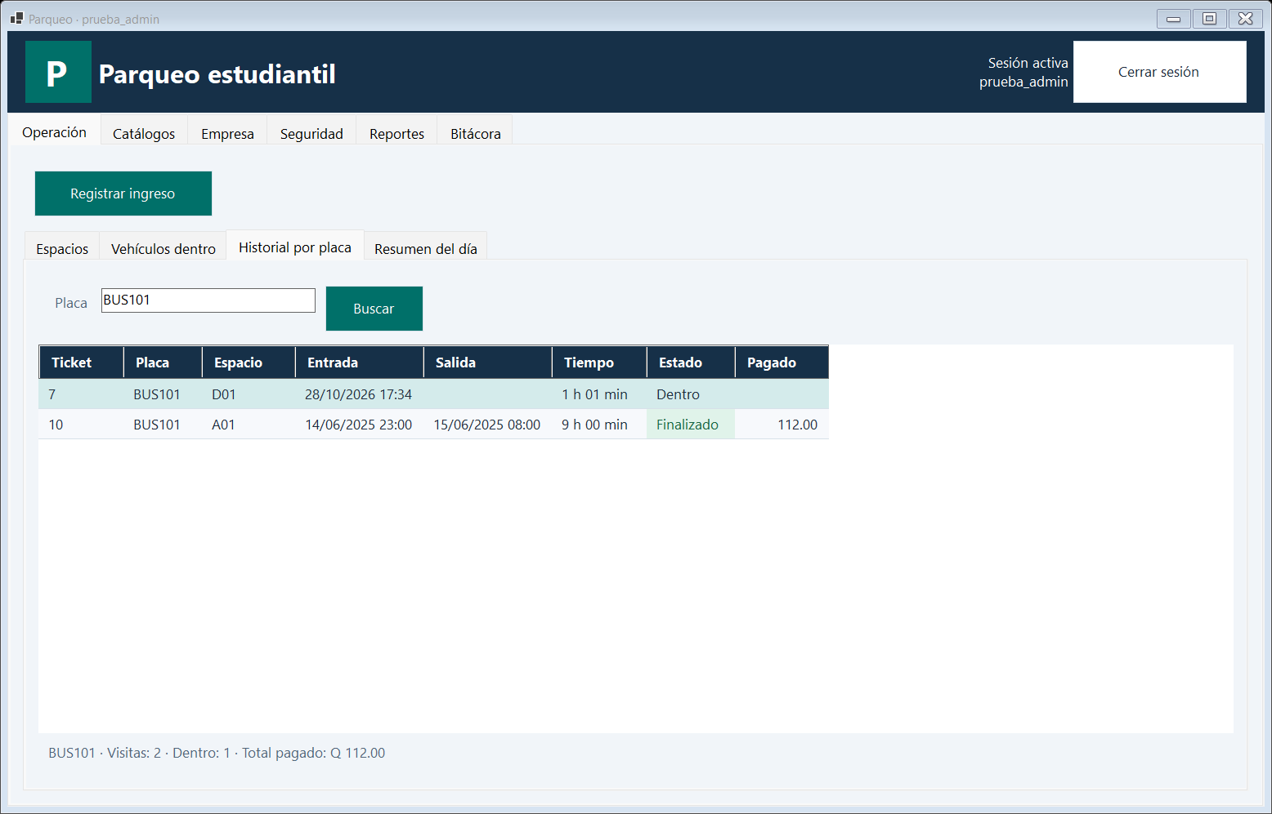
Historial de una placa con una visita abierta y otra finalizada Datos de ejemplo.
Estado Dentro significa que todavía no se ha registrado la salida. Pagado solo contiene montos realmente cobrados; una visita abierta puede tener ese campo vacío. El pie de la tabla resume las visitas, cuántas siguen abiertas y el total pagado. El doble clic abre el ticket. Al borrar la placa se limpia la consulta.

Leer el resumen del día
La pestaña Resumen del día ofrece una vista rápida de la actividad y se actualiza junto con la operación. Está disponible para los roles con permiso de Reportes.
Indicador | Qué representa
Ingresados | Vehículos que entraron hoy.
Atendidos | Vehículos cuya salida se cobró hoy.
Vehículos dentro | Vehículos que siguen dentro, aunque hayan ingresado ayer.
Ingresos | Suma de los cobros realizados hoy; no suma estimados.

El historial ayuda a responder dudas sobre una visita concreta. El resumen permite revisar el movimiento del día sin consultar cada ticket por separado.

5 Empresa catálogos convenios y eventos

Configuración de empresa
En Empresa, seleccionar Datos de empresa y pulsar Editar empresa. Se configuran nombre, dirección, moneda, impuesto, gracia y ruta de un logotipo local. Hay una sola empresa, por eso esa vista muestra la acción de editar. Los identificadores internos se ocultan; el número de ticket sí se conserva como referencia de trabajo.
Los datos de empresa permiten adaptar el mismo sistema a otro parqueo. Algunos rótulos se administran desde Textos de interfaz. La aplicación también conserva mensajes y formatos definidos en C#. Los cambios del encabezado y del logotipo se aprecian al iniciar sesión nuevamente.

Administrar los catálogos
Seleccionar el catálogo en la lista. Nuevo crea un registro; doble clic sobre una fila permite editarlo. Eliminar solicita confirmación y las llaves foráneas impiden borrar registros que todavía tienen dependencias. Las listas relacionadas muestran nombres, como zona o tarifa, en lugar de pedir sus ID.
Grupo | Datos administrados | Por qué se necesita
Espacios | Zonas, tipos de espacio y espacios | Organizar la disponibilidad y el uso de cada lugar.
Vehículos | Tipos de vehículo | Clasificar los ingresos.
Tarifas | Precio, unidad de tiempo y modalidad | Modificar cobros sin cambiar el código.
Modalidades | Convenios, eventos y reservas | Separar los beneficios y espacios de cada grupo.

En una tarifa, 30 minutos representa media hora, 60 una hora y 1440 un día. Regular identifica la tarifa pública y solo se permite una regular activa por tipo de espacio. Una tarifa especial no lleva Regular. Mensual se utiliza en convenios.

Preparar un convenio o un evento
1. Crear una tarifa especial compatible con el tipo de espacio.
2. Crear el convenio con su contacto y fechas, o el evento con su rango de fechas. Asignarle la tarifa y marcarlo activo.
3. Crear una reserva por cada espacio destinado a esa modalidad. Elegir convenio o evento, nunca ambos.
4. Al registrar el ingreso, seleccionar la modalidad correspondiente. Solo se usarán sus espacios reservados.
Esto permite atender empresas y eventos sin modificar el precio de los clientes regulares. No se puede reservar un espacio ocupado, inhabilitado, incompatible o con otra reserva que coincida en fechas. Para cambiar fechas o tarifa de una modalidad con reservas, primero deben retirarse sus reservas y después asignarse nuevamente.

6 Reportes bitácora y seguridad

Consultar los reportes
Elegir Desde, Hasta, el tipo de espacio y el reporte; después pulsar Consultar. Las fechas incluyen ambos días completos. Los resultados se muestran en la tabla y no se exportan a archivos.
Reporte | Información que muestra
Ingresos y vehículos | Cantidad de tickets cobrados, subtotal, impuesto e ingresos por tipo de espacio en el período.
Ocupación actual | Cantidad de espacios por zona, tipo y estado presente. El rango de fechas no se aplica a esta opción.
Ocupación por período | Estadías que coinciden con el rango; incluye visitas que comenzaron antes y siguieron dentro.
Comprobantes | Tickets cobrados en el período. El doble clic abre el comprobante si el usuario tiene acceso a Operación.

Los reportes sirven para revisar actividad e ingresos. El reporte histórico de ocupación lista estadías; no calcula un porcentaje de utilización por minuto.

Buscar en la bitácora
En Bitácora, seleccionar las fechas, escribir opcionalmente una parte del nombre del usuario y elegir Todas, INSERT, UPDATE o DELETE. Pulsar Consultar. Las acciones significan crear, modificar y eliminar.
Cada fila indica usuario, fecha, tabla y valores relevantes. La bitácora ayuda a saber quién realizó una operación. Los ingresos y salidas también registran el cambio de estado del espacio. Los hashes de contraseña no se incluyen en la descripción de los cambios.
La bitácora se guarda desde la aplicación con Entity Framework. Una modificación realizada directamente en SQL Server no pasa por este registro de la aplicación.

Administrar el acceso
En Seguridad se mantienen usuarios, roles y permisos. Consultar permite ver un módulo; Modificar permite realizar sus operaciones. Se debe conceder Consultar antes de Modificar. Los cambios de permisos se aplican al iniciar sesión nuevamente.
Las contraseñas se guardan mediante un hash PBKDF2 con SHA256, sal aleatoria y 100000 iteraciones. Se comparan al iniciar sesión sin guardar la contraseña en texto legible. El sistema impide que un usuario se elimine, se desactive o cambie su propio rol desde su sesión.
Cerrar sesión deja disponible la pantalla de acceso para otra persona y limpia los datos de la sesión anterior. La versión no incluye una pantalla independiente para cambiar la contraseña ni recuperación de cuentas por correo.

7 Uso de Entity Framework en el proyecto
El paquete utilizado es Microsoft.EntityFrameworkCore.SqlServer, versión 8.0.11. Es Entity Framework Core y se usa sobre el proyecto Windows Forms con destino net10.0-windows. La versión se encuentra en Parqueo.csproj y en los paquetes NuGet del proyecto.

Objetos contexto y consultas
Una entidad es una clase que representa un registro: Ticket, Espacio, Usuario o Tarifa. ParqueoContext hereda de DbContext y reúne las colecciones DbSet. Por ejemplo, Tickets representa los registros de la tabla Tickets. El contexto conoce los nombres de las tablas y sus llaves foráneas.
LINQ permite consultar esas colecciones desde C#. Entity Framework genera las instrucciones necesarias para SQL Server. El contexto también detecta cambios en los objetos y los guarda cuando se llama a SaveChanges().

Ejemplos breves
Consultar los vehículos que siguen dentro utiliza una condición sobre la propiedad Salida:
using var db = new ParqueoContext();
var dentro = db.Tickets
.Where(t => t.Salida == null)
.ToList();
Crear una zona consiste en construir el objeto, agregarlo y guardar. Este ejemplo ilustra la idea; el módulo de catálogos también valida y registra la operación en la bitácora.
var zona = new Zona { Nombre = "Nivel 2" };
db.Zonas.Add(zona);
db.SaveChanges();
Para editar se obtiene el objeto, se cambia una propiedad y se guarda. Para eliminar se utiliza Remove(). Las relaciones de la base pueden impedir una eliminación.
zona.Nombre = "Nivel 2 actualizado";
db.SaveChanges();
db.Zonas.Remove(zona);
db.SaveChanges();

Cómo se aplica al parqueo
Al ingresar un vehículo, ParqueoServicio crea un Ticket, lo agrega a db.Tickets y guarda. Al salir, modifica Salida, Subtotal, Total y el usuario del cobro. Las operaciones relacionadas usan una transacción para confirmarse juntas o deshacerse si ocurre un error.
Las validaciones y los cálculos están en C#. La consulta y la persistencia se realizan con Entity Framework. DataTable se usa únicamente para presentar columnas y filas en las tablas visuales de Windows Forms.

8 Base de datos instalación y estructura

Tablas y relaciones principales
El esquema mantiene 17 tablas. Cada llave primaria identifica un registro y las llaves foráneas relacionan los registros entre tablas. Las mejoras de búsqueda, historial y resumen usan la información existente, sin agregar tablas ni columnas.
Tablas | Información guardada
Empresa y TextosInterfaz | Configuración del parqueo y rótulos configurables.
Usuarios, Roles, Modulos y Permisos | Acceso y autorizaciones.
Zonas, TiposEspacio y TiposVehiculo | Clasificaciones de espacios y vehículos.
Espacios y Tarifas | Lugares físicos y reglas de cobro.
Convenios, Eventos y Reservas | Modalidades especiales y asignación de espacios.
Tickets y Mensualidades | Ingresos, salidas, totales y cuotas mensuales registradas.
Bitacora | Cambios realizados desde la aplicación.

Instalación y conexión
1. En SQL Server crear una base vacía llamada ParqueoEstudiantilBasico.
2. Ejecutar BaseDatos/01_CrearBase.sql y luego BaseDatos/02_InsertarDatos.sql, una sola vez sobre la base nueva.
3. Abrir Parqueo.slnx en Visual Studio, restaurar los paquetes NuGet y compilar. Se necesita el SDK .NET 10 para compilar o .NET Desktop Runtime 10 para ejecutar.
4. Ejecutar con F5 o abrir Listo/Parqueo.exe. Conservar los archivos de la carpeta del ejecutable juntos. Si no hay usuarios, el primer acceso permite crear el administrador.
El proyecto está configurado para el servidor LAPTOP-LEU44NCC\SQLEXPRESS y autenticación de Windows. La conexión está en conexion.txt; el programa no muestra una pantalla para cambiarla.
Server=LAPTOP-LEU44NCC\SQLEXPRESS;
Database=ParqueoEstudiantilBasico;Integrated Security=True;
TrustServerCertificate=True;
El primer script contiene tablas y sus llaves; el segundo contiene INSERT de datos iniciales. El proyecto no necesita migraciones de EF ni creación automática del esquema. Las reglas del negocio y la auditoría se implementan en C#; no se invocan procedimientos almacenados propios.

Dónde está cada parte
Entidades/Modelos.cs contiene las clases de datos. Datos/ParqueoContext.cs define el contexto. Negocio contiene validaciones, consultas y cobros. Form1.cs maneja la ventana principal y Form1.Operacion.cs define su control visual de Operación; Presentacion contiene los demás formularios. Cada formulario tiene su archivo .Designer.cs y su .resx.

9 Diseñadores editables y demostración

Formularios disponibles
Formulario | Qué permite editar visualmente
Form1.cs | Encabezado y pestañas de la ventana principal.
Form1.Operacion.cs | Control visual de Operación con ingreso, búsqueda, filtros, historial y resumen.
LoginForm.cs | Pantalla de acceso, campos y acción de iniciar sesión.
IngresoForm.cs | Datos del vehículo, listas y acciones del ingreso.
EditorForm.cs | Campos y acciones de los mantenimientos.
TicketForm.cs | Área del ticket y acción de cerrar su consulta.

Cómo hacer cambios desde Visual Studio
1. Compilar la solución. En el Explorador de soluciones seleccionar el archivo del formulario, por ejemplo LoginForm.cs.
2. Elegir Ver diseñador o pulsar Mayús + F7. Para editar Operación, abrir Form1.Operacion.cs; para el acceso, abrir Presentacion/LoginForm.cs.
3. En Propiedades modificar Text, Font, BackColor, Size, Location, Dock o Anchor según lo que se necesite. También se pueden ajustar columnas de las tablas operativas.
4. Guardar y ejecutar con F5. Para refrescar el diseñador, cerrar su pestaña y abrirla de nuevo. El archivo .Designer.cs guarda los controles; el archivo .cs contiene los eventos y la lógica.
Los cinco formularios y el control Form1Operaciones crean sus controles sin consultar SQL. Las listas se cargan al ejecutar las pantallas y las columnas de los catálogos dependen de la opción seleccionada. EditorForm muestra los campos de la edición actual. En los controles con Dock, la ubicación depende del panel que los contiene.
La menor cantidad de botones mantiene la atención en la tarea. En los catálogos se usa Nuevo, Eliminar y doble clic para editar; en la vista de empresa se ofrece Editar empresa. Los controles de consulta se agrupan junto a la tabla que afectan.

Guion corto para presentar el proyecto
1. Registrar una placa de ejemplo y mostrar el espacio asignado.
2. Buscar esa placa parcialmente y luego localizar el mismo ticket con # y su número. Mostrar Tiempo y Estimado.
3. Consultar la placa completa en Historial y explicar la diferencia entre un estimado y un monto pagado.
4. Registrar la salida, revisar el comprobante y mostrar que el espacio quedó libre. Abrir el resumen del día.
5. Mostrar una entidad y la llamada a SaveChanges(), abrir un diseñador y terminar con Cerrar sesión.
La versión documentada compila y pasó 54 pruebas: acceso, cobro, reservas, búsquedas, filtros, historial, resumen, cierre de sesión y creación de los cinco formularios y el control de Operación sin SQL. Los reportes y tickets se consultan en pantalla; no se incluyen exportaciones, impresión, factura fiscal ni corte de caja.

